AppBugReport

Cấu trúc thư mục

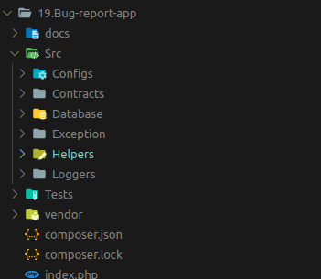
Thư mục Src chứa các code chính
- Thư mục Config : chứa các file config
- Thư mục Helpers: chứa các helper giúp đọc dữ liệu từ file config
- Thư mục Exception: khai báo các exception và các xử lý đối với exception

Thư mục config

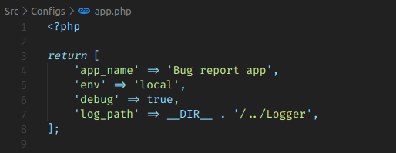
Trong file app.php ta sẽ tiến hành cấu hình các tham số cho application của mình . CÁc thông số này sẽ được app helper đọc.

Tương tự đối với file database.php sẽ là cấu hình cho database để kết nối với csdl.

Thư mục Helpers

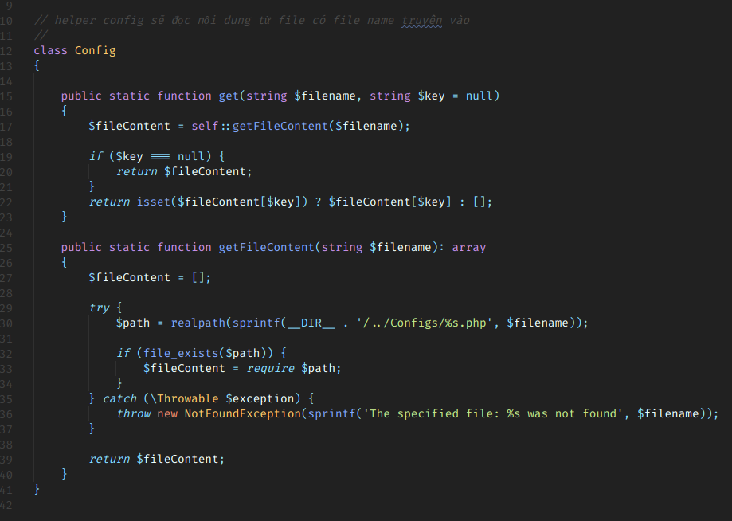
config helper được sử dụng để đọc file (file config) và lấy ra giá trị của 1 tham số trong file hoặc trả về toàn bộ nội dung file.

App helper

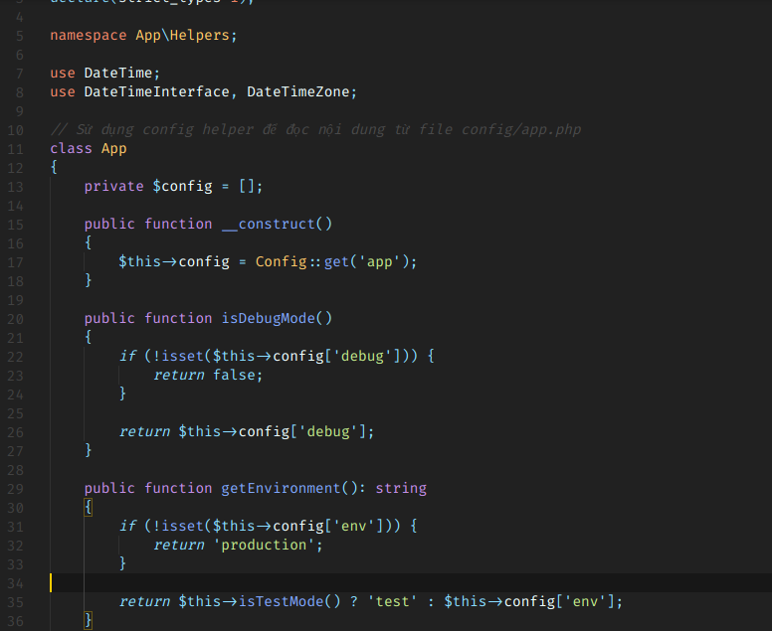
App helper sẽ sử dụng config helper để lấy nội dung của file config trong thư mục Src/Configs đã nói ở trên. với mỗi tham số sẽ có các hàm tương ứng xử lý các giá trị trong config

Thư mục Contracts

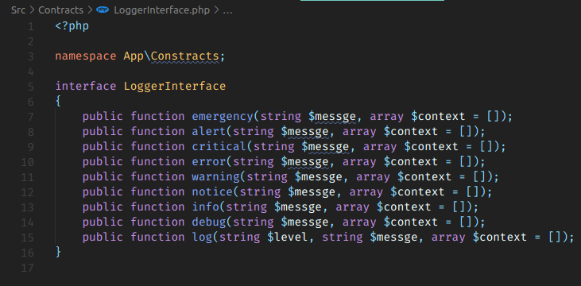
Trong thư mục contracts, ta sẽ định nghĩa các interface tại đây.

Thư mục Exception

File exception.php

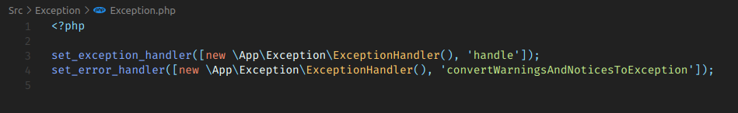
Trong file này ta sẽ khai báo với ứng dụng rằng các exception sẽ được xử lý trong file ExceptionHanlder thông qua 2 câu lệnh set_exception_handler, và set_error_handler

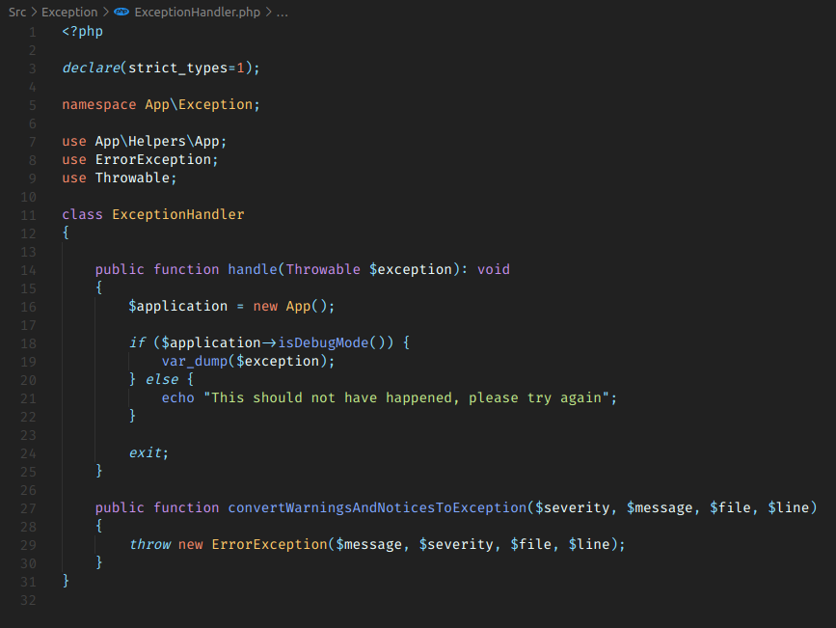
Trong file handler, ta sẽ kiểm tra ứng dụng có đang ở chế độ debug hay ko bằng app helper. từ đó có show ra lỗi hay không

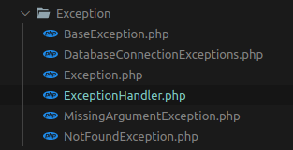
Ngoài ra, còn có các file exception khác để định nghĩa exception
// TODO Viết thêm

Thư mục Tests chứa các file viết test
Thư mục vendor: các thư viện được cài thêm (phpunit)

định nghĩa cách handle exception bằng hàm handle trong file exceptionhandler
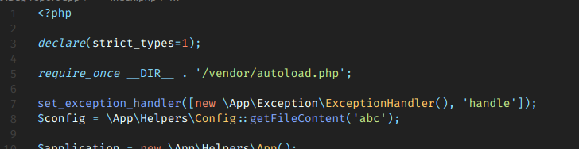

Trong file ExceptionHandler

Logger sử dụng psr-3:

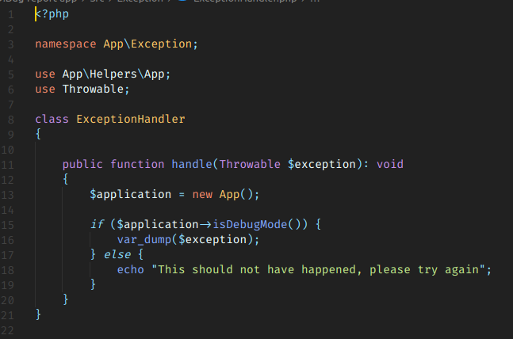
sẽ sử dụng helper App.php để check xem có đang ở chế độ debug hay không.

Unit test

Ta tạo 1 file phpunit.xml ở thư mục root như sau
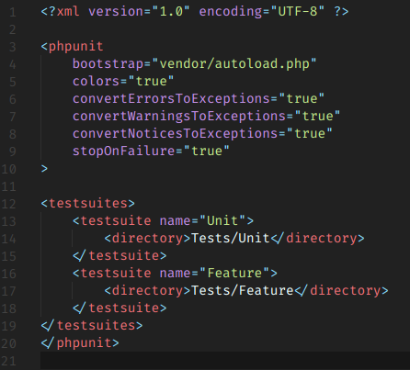
Trong này ta sẽ tạo các cặp thẻ như phpunit, testsuites, testsuite.
config thêm các thuộc tính cho phpunit

Thư mục Database

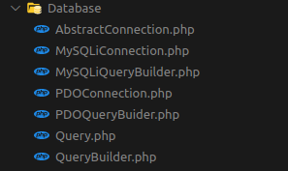
Đây là thư mục chứa các class giúp ta tạo kết nối đến mysql bằng PDO hoặc MySQLi.
- AbstractConnection
- MySQLConnection
- PDOConnections

file AbstractConnection sẽ là 1 abstract class, định nghĩa phương thức khởi tạo và kiểm tra các tham số kết nối có đủ theo yêu cầu không

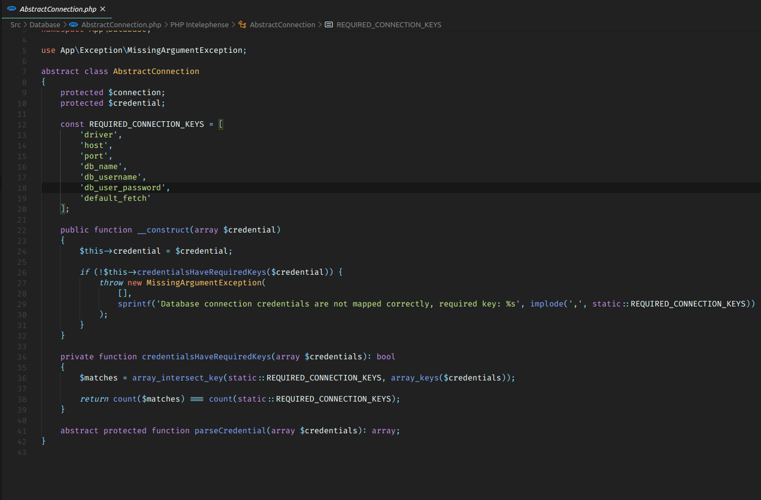
MySQLiConnection
Nhiệm vụ của file này là tạo ra và trả connection đã được kết nối đến server theo tham số truyền vào
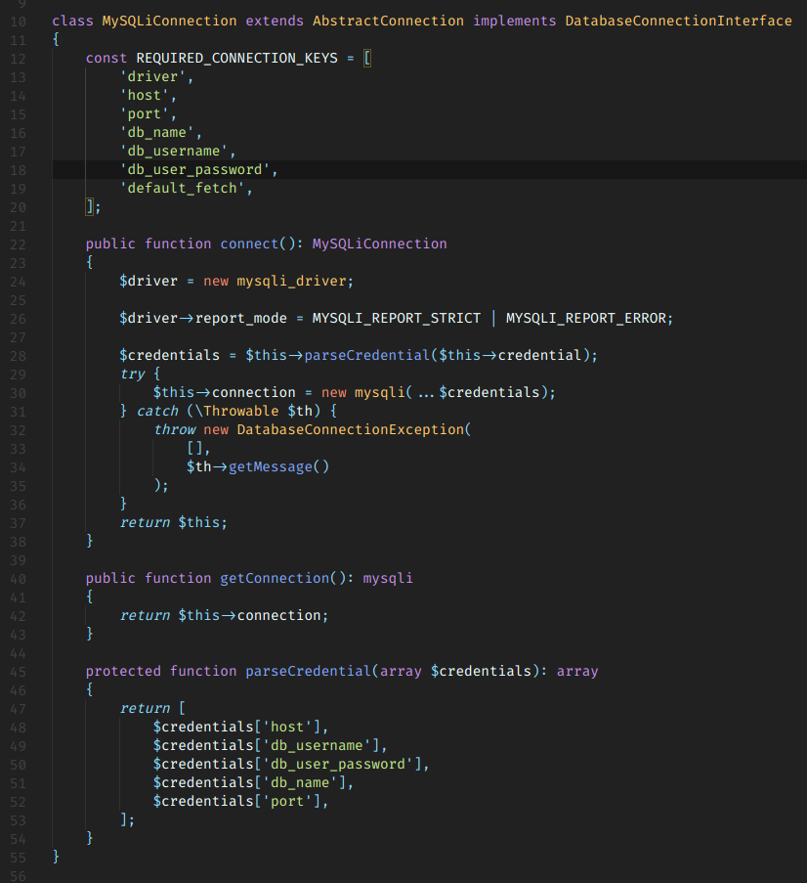
Ta có thể định nghĩa lại các key cần thiết cho việc kết nối tới mysql ở phần const REQUIRED_CONNECTION_KEYS,

- Hàm connect () có nhiệm vụ thiết lập các thông số phụ như report_mode, và khởi tạo 1 đối tượng mysqli

- Hàm parseCredential() có chức năng format lại các tham số như host, port, db_name cho đúng với thứ tự các tham số cần truyền vào khi khởi tạo mysqli .
ví dụ :
người dùng truyền vào đầy đủ các biến : host,, password, db_name, port, username

Còn đầu vào để khởi tạo new mysql (host, user_name, password, db_name, port)

PDO cũng có nhiệm vụ tương tự như mysql, nhưng là để kết nối bằng PDO thay vì mysqli

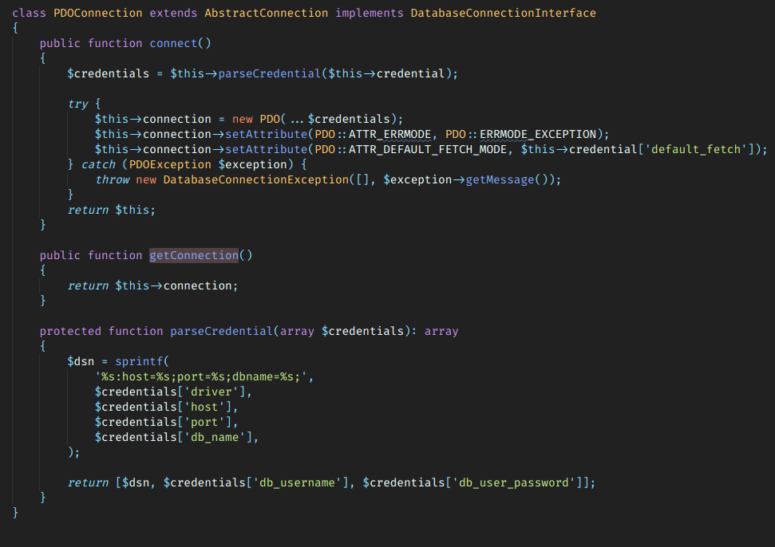
DatabaseConnectionTest.php

- test trường hợp khi truyền thiếu key
- test hàm connect với trường hợp truyền đủ key → mong muốn connect được tới DB bình thường và trả về instance của DBInterface
- test hàm getConnection() → mong muống instance trả về tương ứng với từng kiểu kết nối là PDO hay mysqli

QueryBuilder

Sau khi tạo xong các file có thể thiết lập kết nối đến database ở trên, tiếp theo ta sẽ viết class QueryBuilder để thực hiện truy vấn đến cơ sở dữ liệu đã kết nối

Ta có 1 abstract class QueryBuilder sẽ định nghĩa các phương thức chung từ đó triển khai ra 2 query builder của pdo và mysql

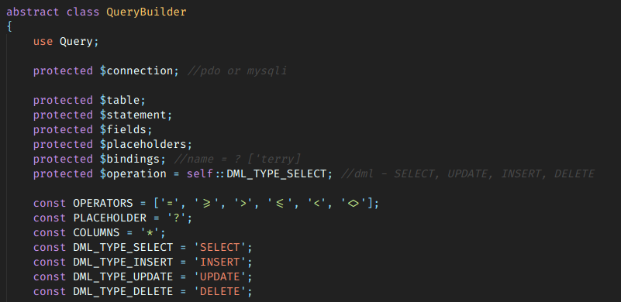
- connection : lưu trữ kết nối do class DatabaseConnection tạo ra
- table: tên bảng muốn tương tác
- fields: các trường muốn tương tác
- placeholders: là mảng các điều kiện cho câu lệnh where
[
‘name = ?’
‘id = ?’
],

Các dấu ? sẽ được bind sau đó.
- binding: là mảng các giá trị sẽ được bind vào trong placeholder
[
‘giang’, (=> name = ‘giang’)
‘1’ (=> id = 1)
];

- operation: là 1 dml - Data Manipulation Language ngôn ngữ thao tác dữ liệu, gồm select, update, insert, delete

Tiếp theo là các const,

OPERATORS: là các toán tử được hỗ trợ trong câu điều kiện where
PLACEHOLDER: đựoc dùng để build ra template cho câu điều kiện ở mảng placeholders
COLUMNS = ‘*’: mặc định cho các cột được chọn trong câu lênh select
DML_ : khai báo các operation có thể dùng (insert, select, update, delete)

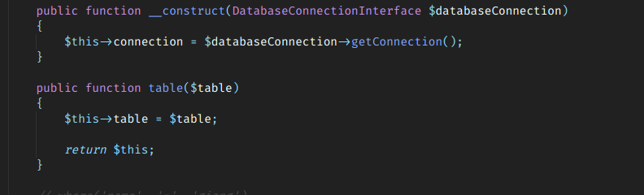
Hàm tạo sẽ nhận vào 1 DatabaseConnectionInterface - thẻ hiện tính ​(Dependency inversion principle - solid)

- table(): gán giá trị table muốn tác động, do ta sử dụng method chaining nên ở các phương thức ta sẽ return $this

$queryBuilder→table(‘report’)→select(‘*’)→where()

Hàm where

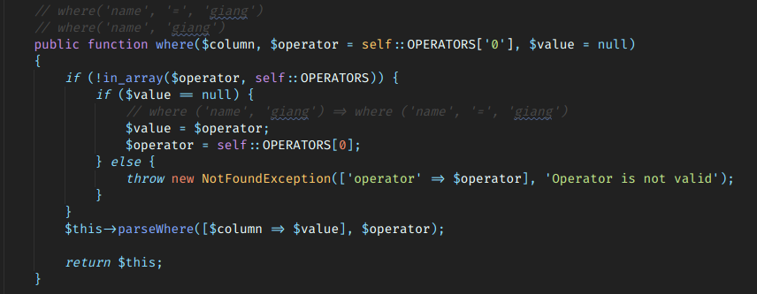
chuyển where(id, 1)=>where(id, ‘=’, 1)

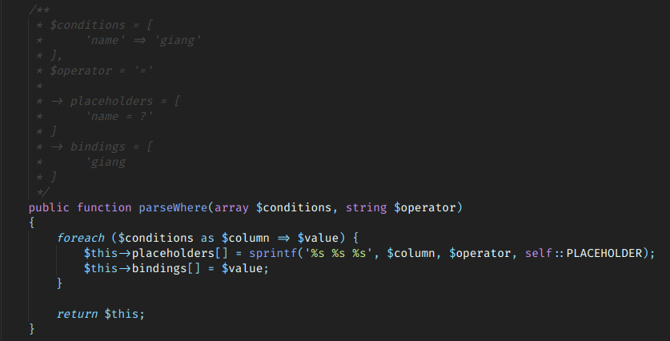
parseWhere()
chuyển từ ->where(‘id’, ‘=’, 1) sang placeholder và bindings

placeholders = [
‘id = ?’
];
bindings = [
1
];

